**FILOSOFIE ŠKOLNÍHO VZDĚLÁVACÍHO PROGRAMU „CESTY BLÍZKÉ I DALEKÉ“**

Školní vzdělávací program naší mateřské školy, dále jen ŠVP, vychází ze závazného dokumentu, kterým je Rámcový vzdělávací program pro předškolní vzdělávání (RVP PV).

Vlastní vize ŠVP vychází z podstaty osobnosti dítěte předškolního věku a především z teorie zakladatele mnohočetné inteligence Howarda Gardnera, amerického psychologa a specialisty v oboru kognitivní psychologie a psychologie učení. Hlavní teze této teorie spočívá v tom, že inteligence každého člověka je složitá a dynamická. Že její podstatu nevytvářejí pouze logické a jazykové dovednosti, jež se tradičně hodnotí ve školách, ale je složena z více typů inteligencí, které jsou různě vyvinuté, vzájemně spolu spolupracují a všechny jsou rovnoprávné.

A právě předškolní věk je rozhodujícím obdobím, kdy lze vhodným působením prostředí, ve kterém dítě žije, a vhodným cvičením každou inteligenci rozvinout a jednotlivé typy inteligence tak tvoří profil neopakovatelný u jiných jedinců.

Přehled jednotlivých typů inteligencí podle H. Gardnera:

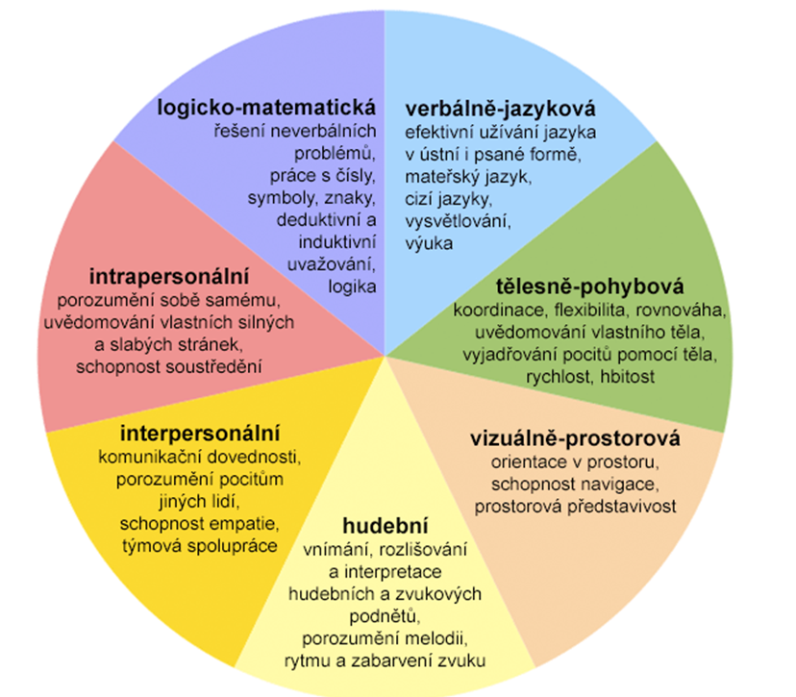

**DÍKY TÉTO TEORII BY KAŽDÝ Z NÁS MĚL POCHOPIT, ŽE KAŽDÉ DÍTĚ JE JINÉ, A ŽE ŽÁDNÉ NENÍ HORŠÍ NEBO SLABŠÍ.**

Celý ŠVP spojuje základní prvek, a tím je **CESTA**.

**CESTA**-protože dítěti je potřeba pomoci při hledání té správné, té jeho „životní“

**CESTA**-na jejímž začátku může využít všechnu svoji aktivitu a iniciativu

**CESTA**-která má ten správný směr…a přestože bude dlouhá, každý po ní může dojít do vysněného cíle

**CESTA**-po které žádné z dětí nepůjde samo

**CESTA**-na které každý zanechá své stopy

**CESTA**-na kterou se musí každé dítě připravit právě v MŠ

A slovo **CESTA** je také součástí názvů všech osmi integrovaných bloků, do kterých je rozčleněn náš ŠVP.

Názvy korespondují s jejich záměry. Jsou koncipovány tak, aby bylo možné zařadit do nich veškeré dění, které je spojeno s běžným životem. Tak, abychom mohly pružně reagovat na aktuální situaci v MŠ, v rodině, ve městě, ve světě. Aby bloky nebyly pro učitelky svazující a poskytly jim dostatek prostoru pro vymýšlení činností pro děti i s dětmi.

A co dělat, abychom na té společné cestě byli dětem dobrými učiteli…

* měli bychom se dozvědět co nejvíce o každém dítěti-jen tak lze individualizovat jejich vzdělání
* měli bychom se snažit vzdělávat děti prostřednictvím různorodých vzdělávacích metod a forem práce tak, aby pro ně aktivity byly zajímavé a nabídka činností byla pestrá do té míry, aby se mohlo realizovat každé z nich s přihlédnutím ke svým možnostem, dovednostem a schopnostem
* měli bychom neustále vývoj dětí pozorovat, neboť profil inteligence se může stále měnit
* měli bychom být kreativní
* měli bychom velkou pozornost klást na spolupráci s rodiči, abychom děti dobře poznali, ale také spolupracovat s ostatními učiteli na škole a ostatními dětmi

…jen tak můžeme vytvořit plnohodnotný profil dítěte a být pro něj dobrými učiteli.